Дорогие любители туризма и отдыха на воде, мы рады вам сообщить, что на Горьковском водохранилище в районе д. Хмелёвка (устье реки Лоймины) открылся спортивно-туристический порт «Загородный Клуб Усадьба»!

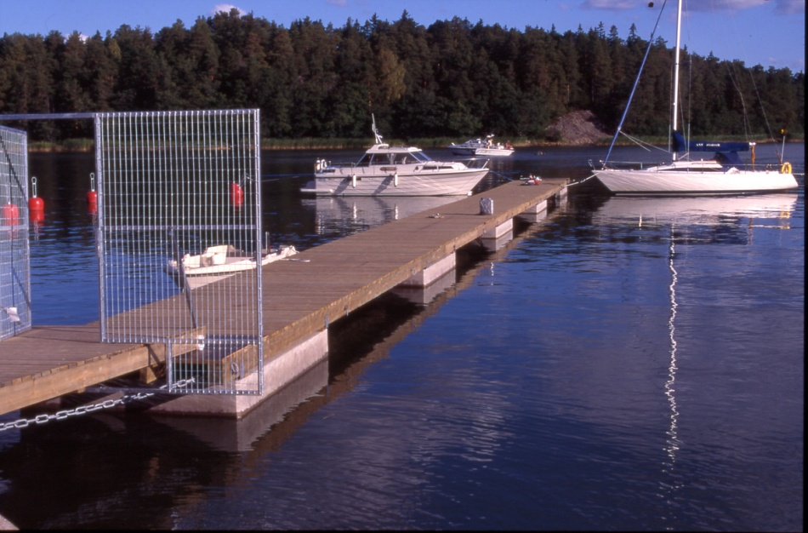

Характеристика спортивно-туристического порта «Загородный Клуб Усадьба».

Удобная гавань
Свайный причал
Сервис:
- охраняемая территория
- заправка катеров и яхт необходимыми расходными материалами;
- береговое электропитание 220 В / 50 Гц;
- детская площадка с качелями и батутом;
- автомобильные экскурсии по достопримечательностям Сокольского района;
- ресторан (меню индивидуальных блюд от шеф-повара со своего фермерского хозяйства);
- русская баня на дровах;
- услуги проката спортивного инвентаря и техники;
- бильярд, тир, настольный теннис, теннисный корд, площадка для пляжного волейбола и многое другое…

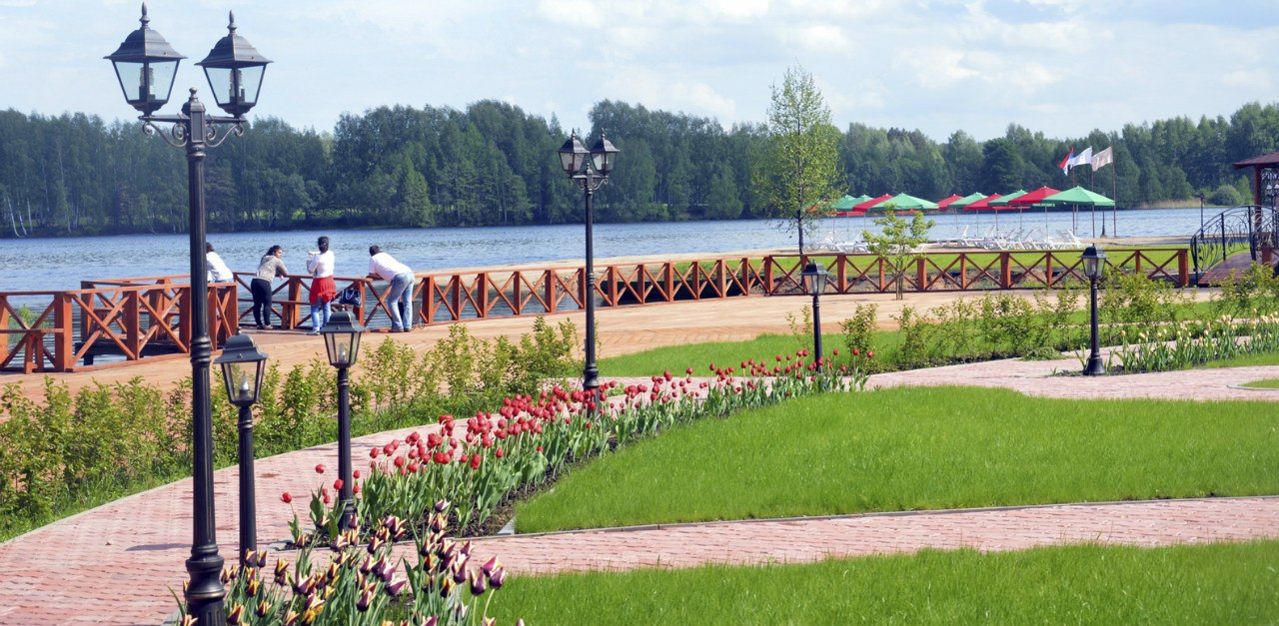

Ждём Вас по адресу:
Нижегородская область, Сокольский район,
д. Хмелёвка, Загородный клуб «Усадьба»
Тел. +7(831)230-25-01, www.Usadba-as.ru

